Činnosti na doma 22.-26.3.2021
Pondělí 22.3.2021
- Úkol: Dokresli motýlkům křídla

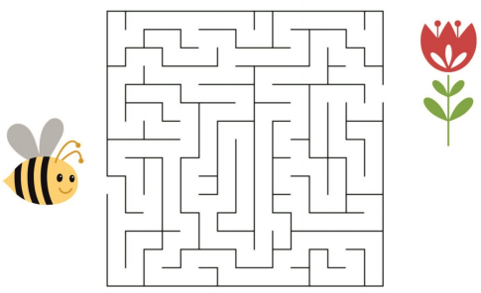
- Úkol: Bludiště
– najdi cetu ke květině

- Úkol: Tvoření - „Duhový motýlek“

Co budeš potřebovat?
/Barvy, štětec, kelímek s vodou, tácek, kuchyňské ubrousky, kolíček/
/Posputuj podle obrázkového postupu/
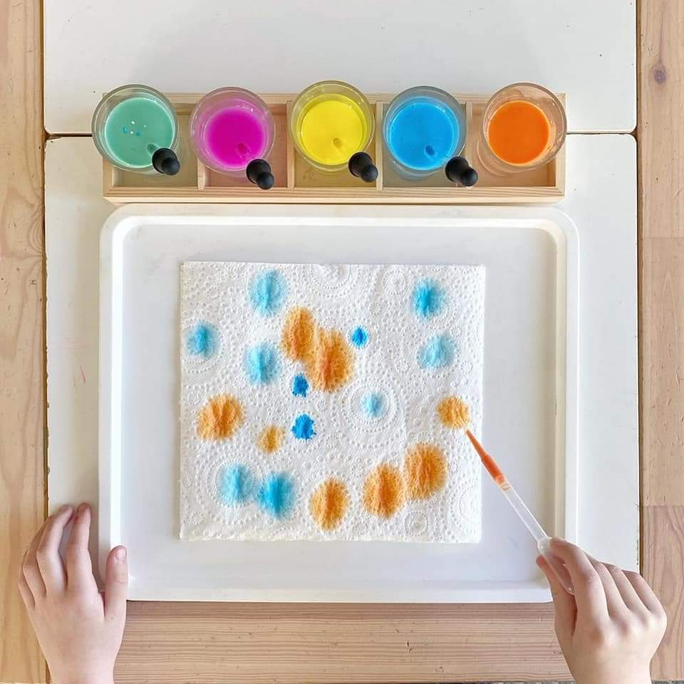
1

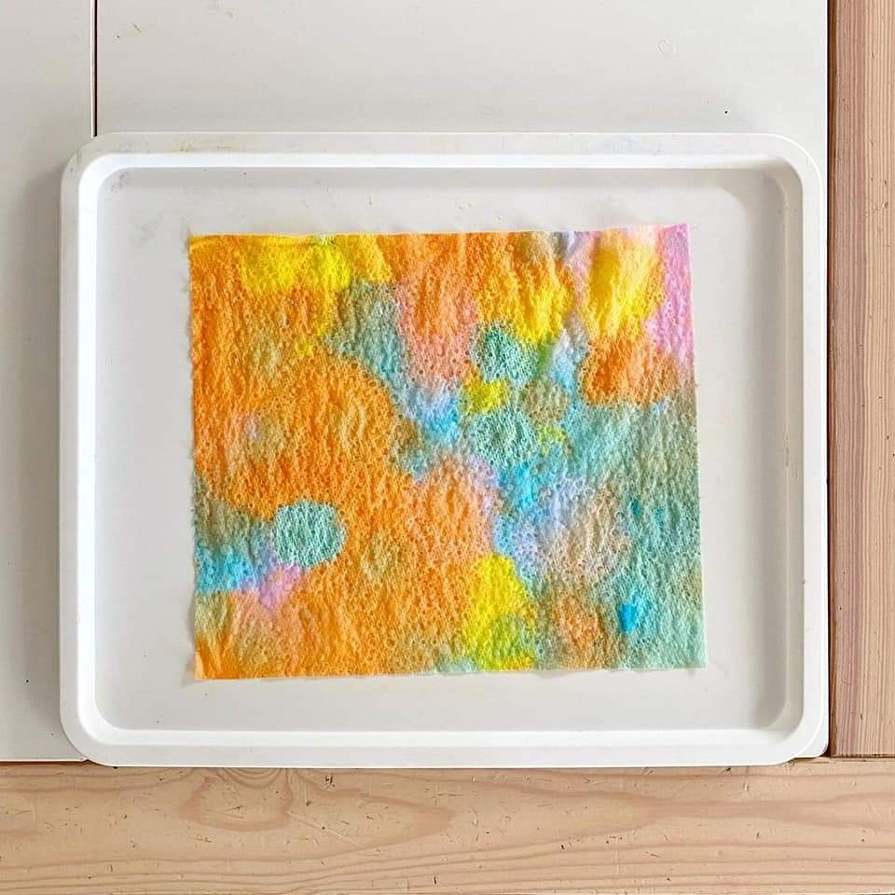
2

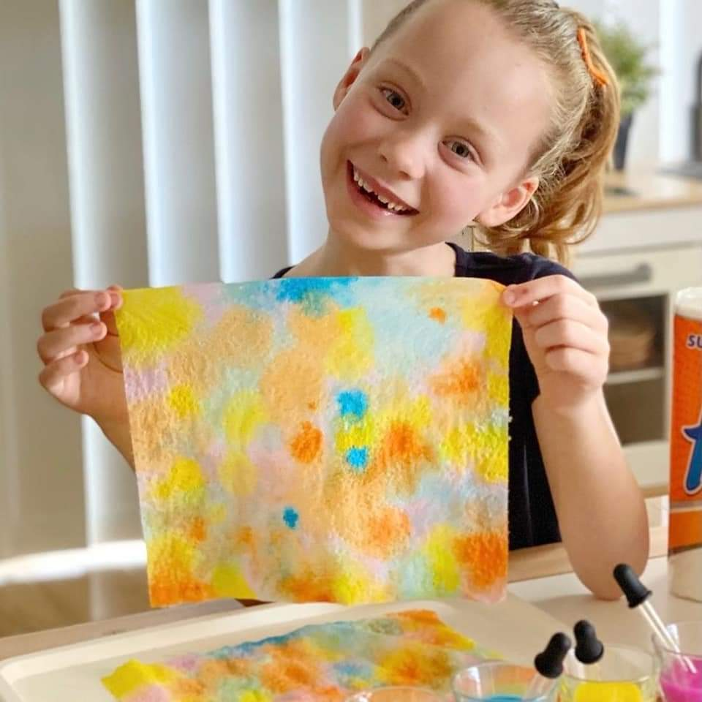
3

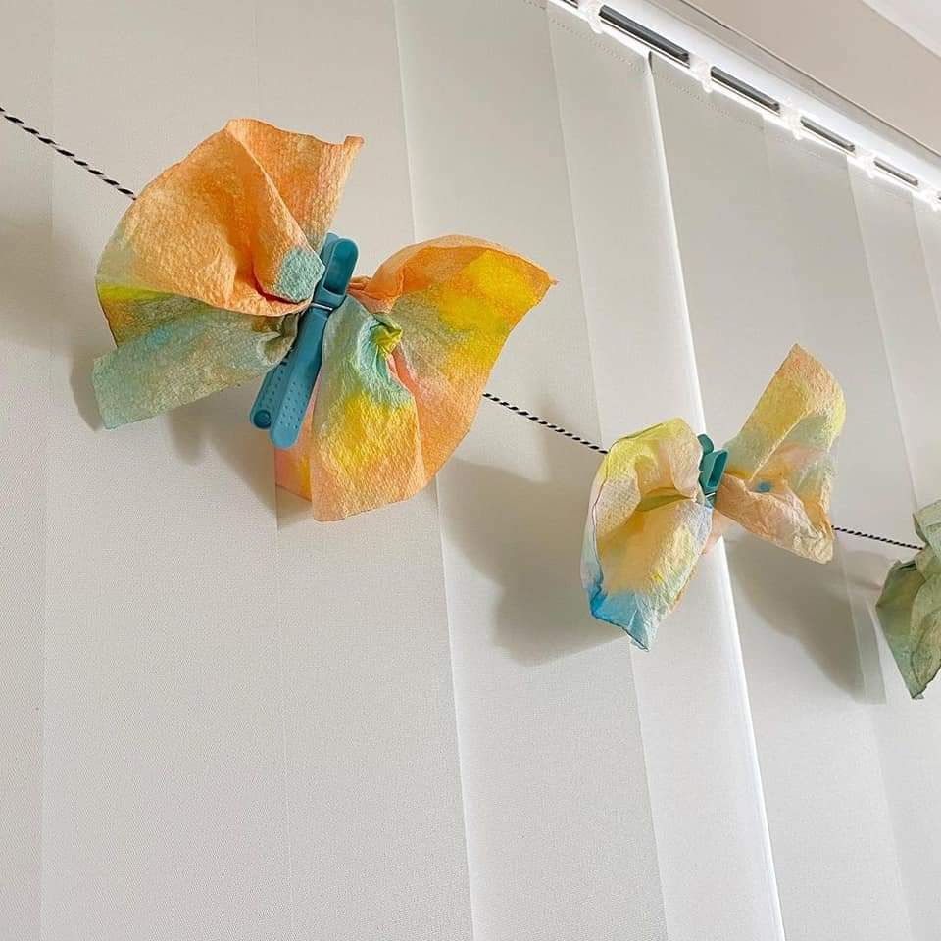
4

- Úkol: Spoj čárou hmyz, který patří k sobě

Úterý 23.3.2021
- Úkol: Básnička s pohybem „Jaro“
/ Nauč se básničku s pohybem, za odměnu si můžeš vymalovat obrázek. /
Podívej se, támhle v trávě,
(dřep, rozhlížet se)
kytička vyrostla právě,
(z dřepu do stoje)
čechrá si zelenou sukýnku,
(stoj snožmo, ruce v bok,
kroutit zadečkem)
protahuje si barevnou hlavinku.
(stoj roznožmo, opatrně naklánět hlavu)
Ke sluníčku lístky natahuje,
(stoj roznožmo, ruce natahovat nad hlavou)
ještě se ospale protahuje,
(stoj roznožmo, ruce natahovat nad hlavou)
na louce není jediná,
(stoj snožmo, hlavou „NE“)
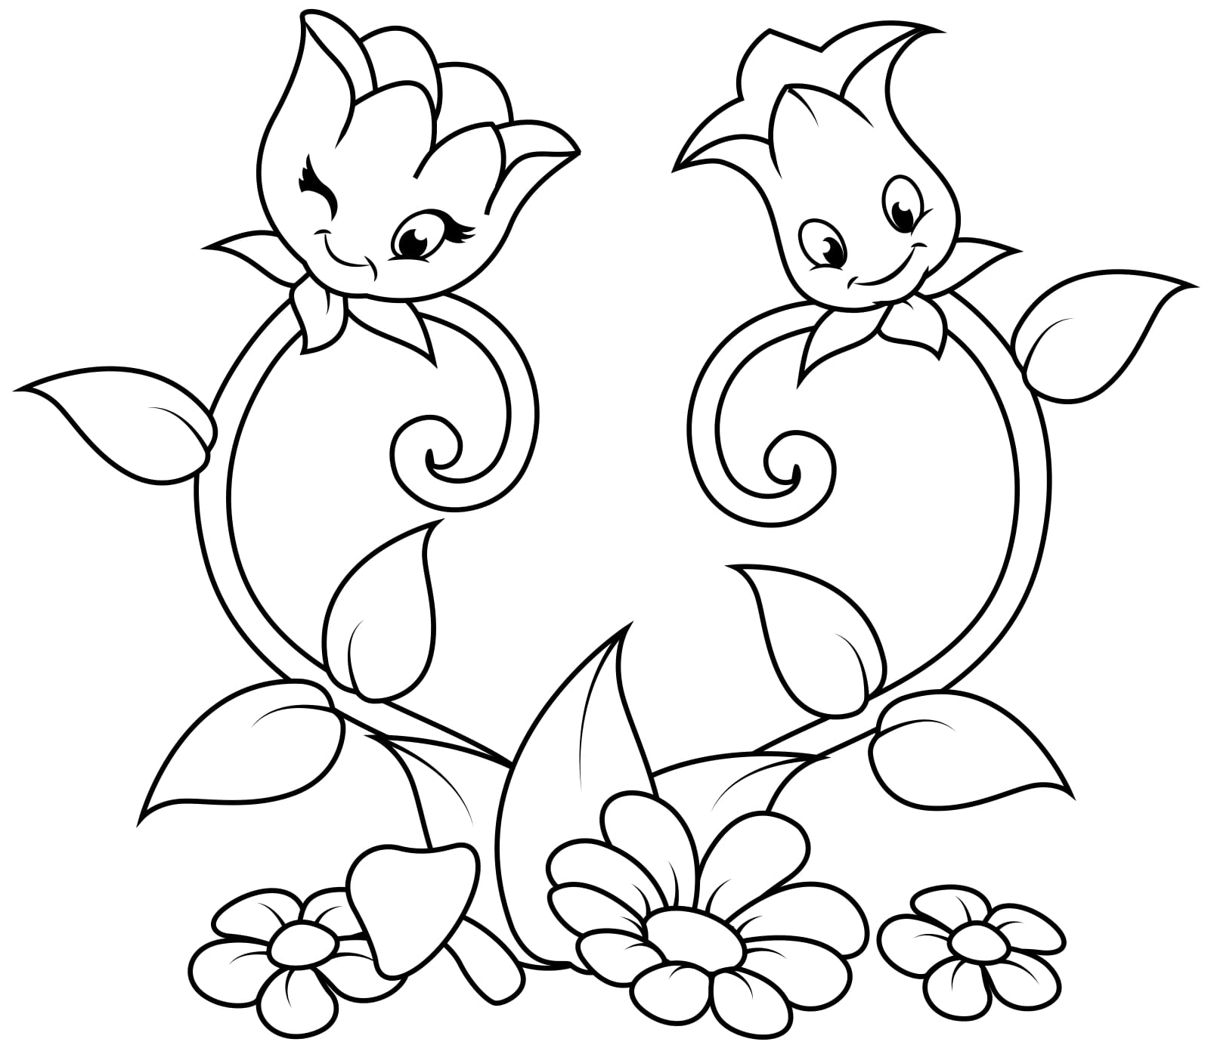
protože jaro už začíná.
(stoj snožmo, ruce dělají velká kola před tělem)

VÝROBA SLIZU
- Úkol: Výroba domácího slizu

Na výrobu slizu budeme potřebovat:
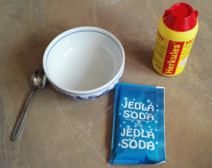
- Tekutý Herkules
- Vodu
- Jedlou sodu
- Na vylepšení potravinářské
barvivo a třpytky

Jak na to?
Do misky dáme dvě lžíce Herkulesu a jednu lžíci vody. Smícháme dohromady. Zatím to nic nedělá. Proto na třetinu malé lžičky nabereme jedlou sodu. Nasypeme do lepidla a mícháme.
Hmota začne tuhnout, až z ní vzejde hustý sliz. Ten už můžeme hníst v ruce.
Pokud chceme sliz vylepšit, použijeme potravinářské barvivo. Pokud chceme mít ještě něco lepšího, přisypeme třpytky.
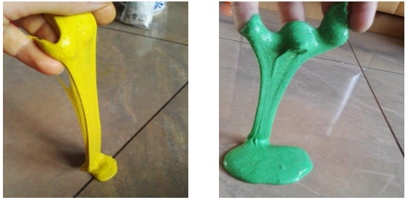
Příjemnou zábavu !!!

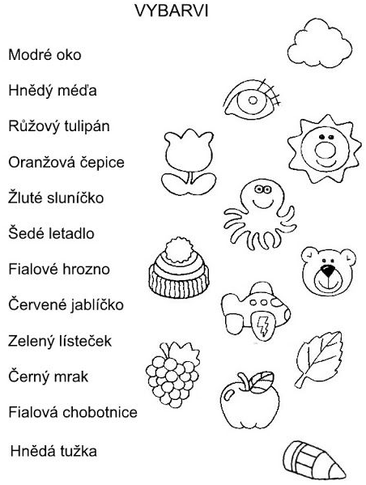
- Úkol: Procvičování barev

Středa 24.3.2021
- Úkol: Veršovaná pohádka
- Úkol: Vyznač mravenečkovi
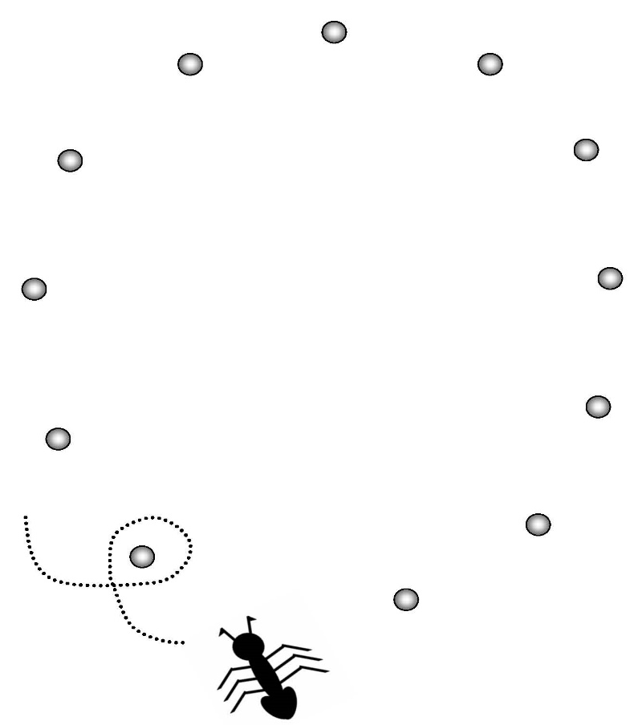
cestu za dobrotou
Polámal se mraveneček,
ví to celá obora,
o půlnoci zavolali
mravenčího doktora.
Doktor klepe na srdíčko,
potom píše recepis,
třikrát denně prášek cukru,
bude chlapík jako rys.
Dali prášku podle rady,
mraveneček stůně dál,
celý den byl jako v ohni,
10. Úkol: Najdi všem mravenečkům cestu domů do mraveniště

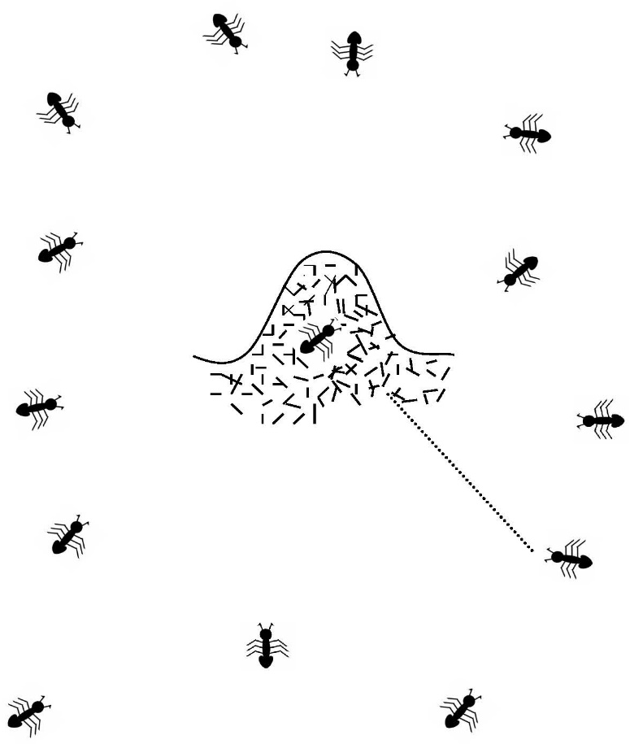
celou noc jim proplakal.
Čtyři stáli u postýlky,
pátý těšil: „neplakej,
pofoukám ti na bolístku,
do rána ti bude hej.“
Pofoukal mu na bolístku,
pohladil ho po čele,
hop a zdravý mraveneček
ráno skáče z postele.

11. Úkol: Omalovánka „Mravenečci“
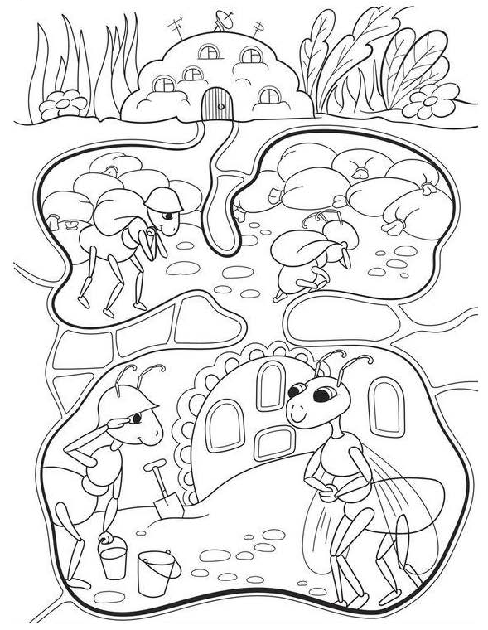

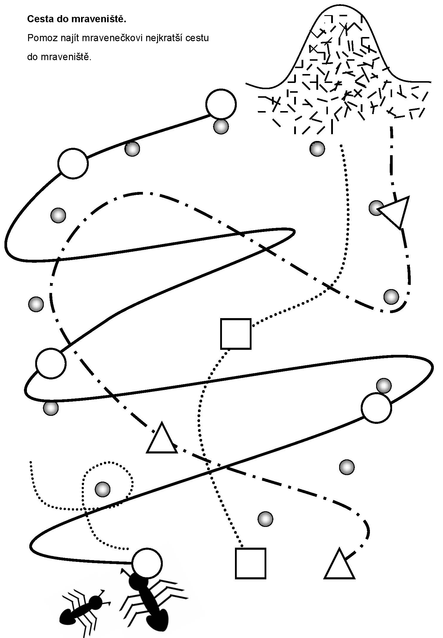
12. Úkol: Cesta do mraveniště

Čtvrtek 25.3.2021
13. Úkol: Řeřicha - sadba
Březen patří mezi měsíce, kdy se nám za oknem střídají jarní i zimní dny. Zároveň už vyséváme papriky a rajčátka do truhlíků. Ale to ještě bude chvíli tvat, než rostliny přesadíme do skleníků. My si zkusíme něco jednoduchého. Naklíčíme si řeřichu. Je to nenáročná rostlinka, která nám vyroste velice rychle a také nám zkrátí čekání na pravou jarní zahrádku.
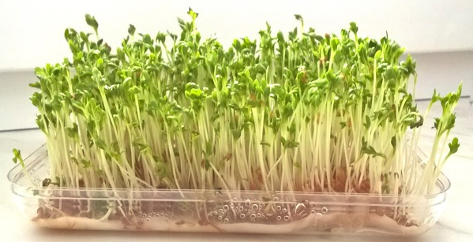

Co to vlastně řeřicha je? Řeřicha setá je drobná jednoletá rostlina s podobnou palčivou chutí. Je oblíbená pro snadné pěstování, lze ji pěstovat na okně celou zimu na vatě či v květináči a je výbornou zásobárnou vitamínů a minerálů.
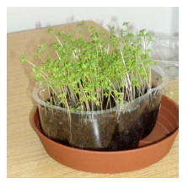
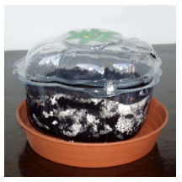
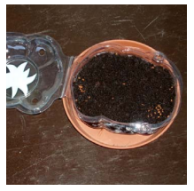
Jak řeřichu naklíčit? Semínka řeřichy naklíčíme velmi snadno: dáme je do misky s půdou nebo jen na talíř vyložený mokrou vatou. Semínka vyséváme na povrch substrátu, který udržujeme stále dostatečně vlhký. Po vyklíčení (asi 3 týdny) můžeme sklízet mladé rostlinky se dvěma pravými lístky. Až do té doby nepotřebují žádné živiny, mají jich dostatečnou zásobu v semenech. Výborně se pro toto pěstování hodí i plastové krabičky od cherry rajčátek. Můžeme do nich dát vatu nebo hlínu, zasít semínka řeřichy a přikrýt víčkem, než vyraší. Víčko je perforované, takže k semínkům se dostane vzduch. Pak víčko odstraníme.

Použití v kuchyni – V kuchyni se používá hlavně do salátů, polévek nebo pomazánek. Nahořklá chuť čerstvých lístků se výborně hodí k vaječným pokrmům či tvarohu. Je vhodná do sendvičů nebo jen tak na chleba s máslem. Lístky lze použít k přípravě salátů. Vhodná je také na ozdobu rybích pokrmů, salátů a zeleniny. Jakmile začne bylinka kvést, nedá se už použít jako koření, protože je velice hořká.

14. Úkol: Pomazánka s řeřichou
Tvarohová pomazánka s řeřichou – Příprava je velmi jednoduchá. Potřebujete 100g lučiny nebo osoleného tvarohu nebo cottage sýr, pomazánkové máslo. Kdo co má rád. Do toho zamícháte výhonky řeřichy nebo i pažitku. Natíráme na chleby, můžeme nakrájet na kolečka rohlíky a udělat jednohubky, ozdobit cherry rajčátky nebo okurkou.
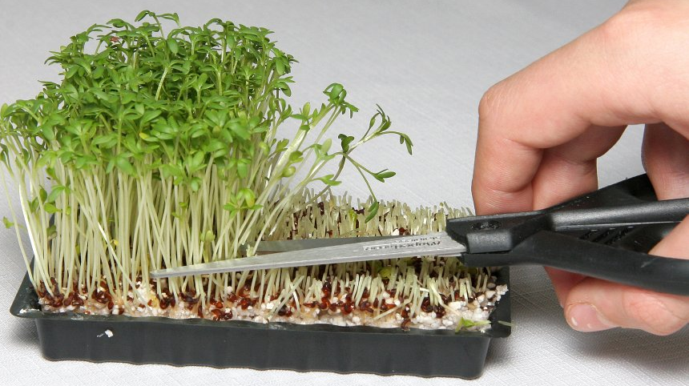

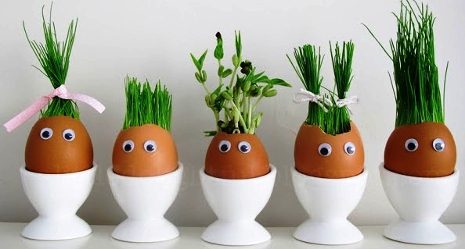
Dekorace – typ pro tebe:
Pokud nebudete mít semínka řeřichy,
nevadí, můžete vyzkoušet i se zrnem
pšenice nebo travním semenem.
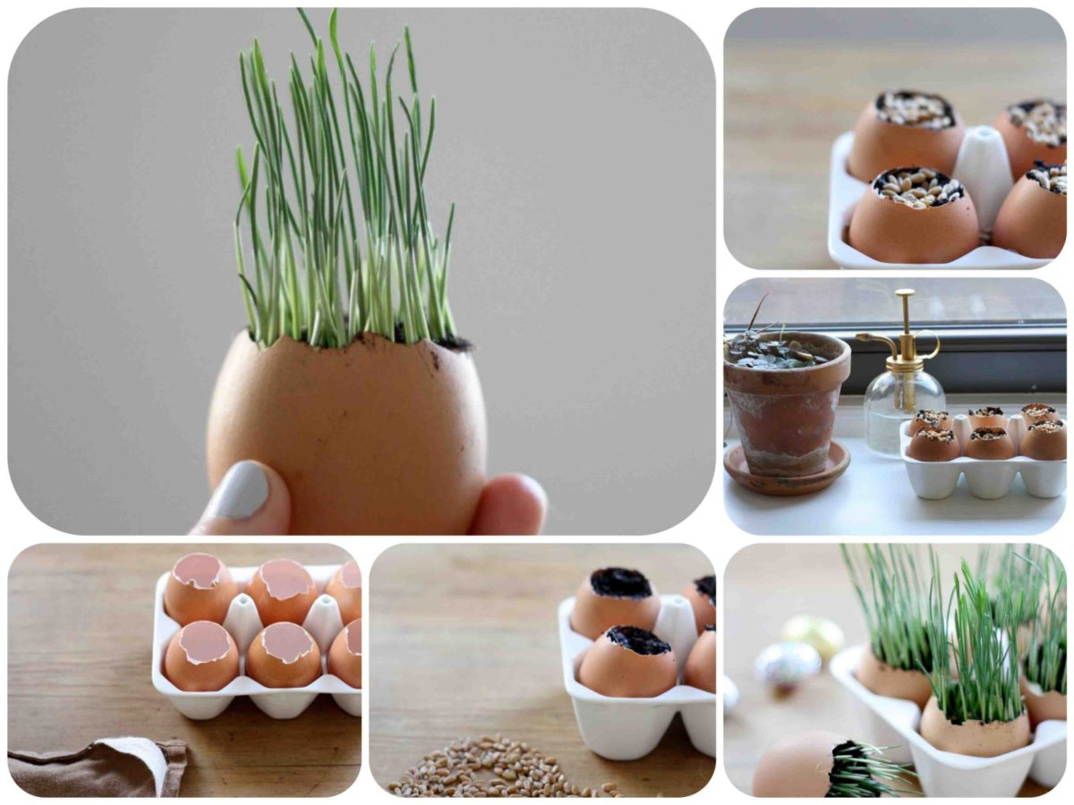
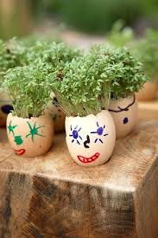

15. Úkol: Obrázek si pořádně prohlédni, rozstříhej podle naznačených čar. Seřaď obrázky tak, jak mají jít správně za sebou. Nalep do připravených okýnek.

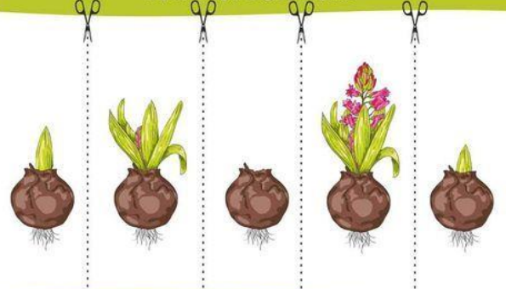

Pátek 26.3.2021
16. Úkol: Tvořeníčko tvoření „Ovečka s teplým kožíškem“
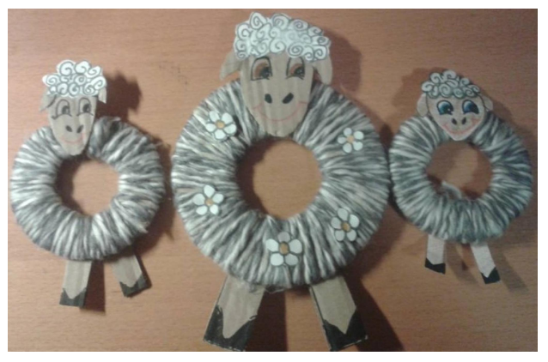

/ Co budeš potřebovat? /
- Karton
- Nůžky
- Pastelky nebo fixy
- Bílý papír
- Vlna
- Lepidlo Herkules nebo tavnou pistoly
- Provázek na zavěšení

/ Postup: /
- Z kartonu vystřihneme kruh, který musí mít uvnitř díru.
- Tento kruh omotáváme vlnou. Konce přilepíme, aby vlna pořádně držela.
- Ovečce dolepíme nožičky, které jsou také z kartonu, lepíme je zezadu. Dále z kartonu vystřihneme hlavu, na kterou domalujeme obličej. Z bílého papíru vystřihneme ovečce „vlasy“ a přilepíme k hlavě. Celou hlavičku přilepíme ke kruhu.
- Nakonec navážeme provázek na zavěšení.

17. Úkol: Velikonoční dekorace na stůl
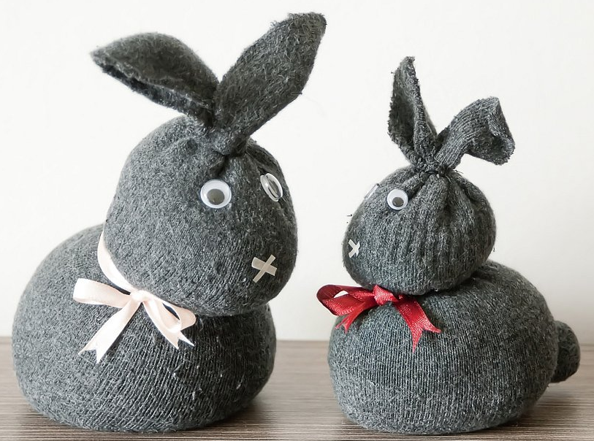
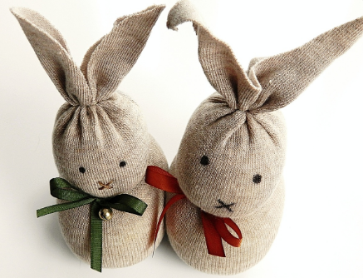

/ Co bude potřeba? /
- Ponožka
- Rýže případně jiné plnivo (třeba písek, pohanka)
- Fix (na vytvoření pusinky)
- Mrkací očička
- Provázek
- Mašlička – kolem krku
- Tavná pistole
- Papírové nebo jiné kolečko – díky němu se bude lépe plnit ponožka

/ Postup: /
- Papírové kolečko (může být i rolička z toaletního papíru) navlékneme do ponožky, díky tomuto kroku se nám bude lépe plnit ponožka
- Nasypeme do ponožky rýži nebo jiné plnivo – nesypeme ale ponožku doplna
- Nyní uvážeme provázek tak, aby rýže vyplnila patu ponožky, to bude hlavička a další provázek na vrcholku hlavičky – ze zbylé ponožky budou ouška
- Nyní máme tělíčko, hlavičku a zbytek volné ponožky – tu nůžkami prostřihneme napůl a sestřihneme do špičky
- Kolem krku uvážeme zajíčkovi mašličku
- Nakonec nakreslíme zajíčkovi fixem pusinku – místo fixu můžeme použít jehlu a nit, oči a pusu vyšít. Dolepíme mrkací očička. A máme hotovo…
Video postup na: https://www.youtube.com/watch?v=giqTWcq6nFk
18. Úkol: Omalovánka

